Комитет по образованию Администрации
Городского округа Подольск
Муниципальное дошкольное образовательное учреждение
Детский сад компенсирующего вида № 48 «Яблонька»

УТВЕРЖДАЮ:
Заведующий МДОУ
детским садом компенсирующего
вида № 48 «Яблонька»
О. А. Трещева

Здоровьесберегающий
педагогический проект
«Учись - двигаясь, двигаясь - учись!»

Руководитель проекта: заведующий детским садом №48 «Яблонька» Трещёва О.А.
Разработчики проекта: старший воспитатель Инашвили А.В.
учитель-дефектолог Бурдужа О.Ю.
учитель-дефектолог Григорян Т.В.
учитель-дефектолог Скулкина О.А.
учитель-логопед Костырина Т.В.
учитель-логопед Синодова Л.В.
педагог – психолог Абуталипова Т.В.
воспитатель Куприянова Е.В.
инструктор по физкультуре Пимкина М.А.

Городской округ Подольск
2018г.

II. Методический паспорт проекта

Структура | Содержание
Тема | Здоровьесберегающий педагогический проект «Обучение через движение «Учись-двигаясь, двигаясь-учись!» для реализации в условиях дошкольного образовательного учреждения компенсирующего вида.
Руководитель проекта | Трещёва О. А.
Исполнитель проекта | МДОУ детский сад компенсирующего вида №48 «Яблонька»
Юридический адрес исполнителя проекта | Г. о. Подольск, ул. Свердлова, д. 46 В
Адресация проекта | Обмен передовым опытом между организациями системы образования РФ на:  -Всероссийском уровне в формате открытой публичной выставочной интернет-площадки;  -научно – практических конференциях для руководителей и педагогов ДОУ, педагогов дополнительного образования, педагогов современного непрерывного образования ;  -проектных, тематических, партнерских семинарах;  -муниципальном уровне в следующих формах:  проведение методических объединений для всех категорий педагогических работников ДОУ;  -для популяризации инновационных подходов в образовательной и воспитательной деятельности системы образования в ДОУ.
Цель проекта | Здоровьесбережение ребёнка с ОВЗ, открывающие возможности для его социализации, его личностного развития, развития инициативы и творческих способностей.
Задачи проекта | 1. Формировать у дошкольников с ОВЗ функциональную зрелость для обучения в школе.  2.Создание условий для здоровьесбережения ребенка с особыми потребностями (с ограниченными возможностями здоровья).  3. Формировать здоровьесберегающее пространство в ДОУ на основе методики  В.Ф Базарного.  4. Разработать систему мероприятий, реализующих инновационные здоровьесберегающие технологии:  -использование конторок;  -большой сухой бассейн;  -использование элементов нейропсихологии;  -кинезиология;  -биоэнергопластика;  -использование детских тренажеров, оборудования по доступной среде.  5. Разработать и провести цикл практических встреч с педагогами групп, направленный на повышение педагогической компетенции воспитателей в вопросах инновационных здоровьесберегающий технологий.  6. Подготовить цикл консультаций для родителей, направленных на повышение родительской осведомленности, по проблемам здоровьесбережения дошкольников.
Благополуча-тели проекта | Дети дошкольного возраста с 3 до 8 лет (воспитанники ДОУ), педагоги, семьи, воспитывающие детей с ОВЗ и детей-инвалидов.
Типовые особенности проекта | Долгосрочный педагогический, оздоровительный, межпредметный проект социально-адаптивного характера с открытой координацией муниципального уровня.
Ожидаемые результаты реализации проекта | Разработка и внедрение инновационных здоровьесберегающих технологий:  -использование конторок, как средство оздоровления детей с особыми потребностями (режим «динамических поз»), опираясь на труды В.Ф. Базарного;  -большой сухой бассейн;  -нейропсихология;  -кинезиология;  -биоэнергопластика;  -использование детских тренажеров, оборудования по доступной среде, бизибордов.  Создание видеофильмов:  -Видеоролик "Формы и методы оздоровления детей".  -Видеоролик "Здоровьесберегающая система работы с детьми с ОВЗ с использованием биоэнергопластики".  -Видеоролик "Здоровьесберегающая система работы с детьми с ОВЗ с использованием кинезиологии".  -Видеоролик "Сухой бассейн как среда здоровьесбережения детей с ОВЗ".  -Видеоролик "Использование конторки как инструмента вовлечения гиперактивного ребенка с ОВЗ в НОД.  -Видеоролик "Фрагмент дефектологического занятия "Форма и цвет".  Подготовка и публикация статей о реализации инновационных технологий по здоровьесбережению детей с ОВЗ в сборнике материалов VIII Всероссийской научно-практической конференции «Современное непрерывное образование и инновационное развитие» 2018г. в городе Серпухов .  Положительная динамика развития ребенка и легкая адаптация в ДОУ, снижение заболеваемости.  Разработка карт психофизического развития детей с ОВЗ.  Выработка правильных привычек у ребенка сохранения собственного здоровья.  Удовлетворенность родителей содержанием и результативностью социально-оздоровительной деятельности в ДОУ.  Разработка и использование анкет для родителей.  Создание презентации для родителей  Создание буклетов для родителей:  «Ритуалы: зачем они нужны ребенку?»  «Зададим себе вопрос: часто ли поёт душа у наших детей?..»  «Зачем нужны объятия?»  «Как нужно говорить с ребёнком?»  Реализация проектов:  "Сердце, полное любви";  благотворительный проект "А знаешь, все еще будет!";  «Ступеньки формирования навыков сотрудничества у детей с особыми образовательными потребностями в условиях дошкольного образовательного учреждения» (для детей со сложным дефектом)»;  Участие в конкурсах.  Овладение всеми сотрудниками коллектива инновационными технологиями , что обеспечивает максимальную коррекцию детей с задержкой психического развития.  Подготовка и проведение цикла консультаций с педагогами на тему применение инновационных технологий.  Открытые просмотры занятий с использованием инновационных технологий.
Исполнители основных мероприятий | Заведующий, старший воспитатель, учителя-дефектологи, учителя-логопеды, педагог-психолог, воспитатели, инструктор по физкультуре, музыкальный руководитель

III.Пояснительная записка
Количество детей с ограниченными возможностями здоровья, инвалидностью продолжает расти.
Каждый день в России в среднем рождается примерно 4950 детей.
- Около 50% детей, рожденных в России, имеют психологические отклонения.
- По статистике 35% детей в России рождаются с врожденными заболеваниями.
- Число детей инвалидов в стране составляет более 500 000 (2%).
- Число детей до 17 лет с диагнозом ДЦП в России насчитывается примерно 85 000, ежегодно рождается в пределах 7 000 детей с таким диагнозом.
- Число детей больных аутизмом в стране неуклонно растет, так если в 2015 году насчитывалось 17 700 случаев заболевания, то в 2016 году уже более 22 000, до года аутизм у ребенка не диагностируется.
- Лишь каждый пятый первоклассник страны (22%), является здоровым.
- Число дошкольников с ЗПР (задержка психического развития) составляет 25% от детской популяции.
По данным НИИ дефектологии РАО достаточного уровня школьной зрелости в 6-летнем возрасте достигают менее 50% детей, а недоразвитие познавательных способностей отмечается у каждого 10-го ребенка школьного возраста (Т.Я.Сафонова, А.Д.Фролова).
В. Ф. Базарный
«Сегодня очень актуальна проблема здоровья детей и реальное ухудшение их физического, психического, нравственного и духовного состояния. Все мы несем историческую ответственность за здоровье будущих поколений, и только все вместе можем изменить ситуацию».
Есть дети, о которых говорят «особенный» для того, чтобы обозначить отличающие его особые потребности. Дети с задержкой психического развития составляют большой процент в массовых детских садах.
Главными источниками нездоровья детей являются следующие причины:
1. Большое внимание уделяется образовательным стандартам, а не приоритету здоровья;
2. Зачастую не учитывается моторно-динамический образ ребенка с его смыслом, мотивами и игровым началом;
3. Не формируется функциональная зрелось тех систем, на которые падает в школе основная тяжесть школьных нагрузок;
4. Дети большую часть времени находятся в закрытом помещении, в ограниченном пространстве с обеднённой развивающей средой;
5. Обучение детей «по мертвым буквам, цифрам, схемам» ведёт к угасанию чувства жизни, добра, переживаний.
6. Игра зачастую теряет основной смысл: двигательный процесс, активность, образное мышление, познание…
7. Дети в детском саду перегружены образовательной деятельностью и для свободной, творческой, игровой деятельности у них недостаточно времени.
Наше учреждение посещают 70 воспитанников: дети с тяжелыми нарушениями речи, с задержкой психического развития, ДЦП, с аутистоподобной симптоматикой, с синдромом дефицита внимания и гиперактивностью, с интеллектуальной недостаточностью, с синдромом Дауна, с инвалидностью.
Функционируют 5 групп компенсирующей направленности, 1 группа для детей с тяжелыми нарушениями речи, 4 группы для детей с задержкой психического развития.
Группы реализуют адаптированные основные образовательные программы для детей с ТНР и ЗПР. На каждого ребенка разработан индивидуальный образовательный маршрут с учетом психофизических особенностей детей.
Индивидуальный образовательный маршрут ребенка с ОВЗ - система конкретных совместных действий администрации, педагогического коллектива, междисциплинарной команды специалистов сопровождения дошкольной образовательной организации, родителей при включении ребенка с ОВЗ в образовательный процесс.

В ДОУ сложилась определенная система оздоровительной работы по формированию физически здоровой личности ребенка. Но, несмотря на достаточную в целом представленность методик и технологий по здоровьесбережению детей, мы продолжаем искать нестандартные методы и приёмы психофизического здоровьесбережения детей с ОВЗ.
Анализируя продолжительность и степень адаптации детей к ДОУ, уровень заболеваемости, мы выявили чёткую взаимосвязь эмоционального, психосоматического состояния детского организма с заболеваемостью.
Формирование эмоционально положительного настроя к ДОУ у ребёнка –одна из важнейших задач в ДОУ.
Дети с ЗПР характеризуются сниженной обучаемостью, задержанным темпом развития, недостаточной сформированностью познавательной деятельности. Однако каждый из них имеет специфическую клинико-патопсихологическую структуру и прогноз, которые обусловлены, прежде всего, преимущественным нарушением эмоциональных или интеллектуальных функций, степенью выраженности этих нарушений, сочетанностью их с другими неврологическими и энцефалопатическими расстройствами. Процесс обучения идет как бы по спирали, на каждом витке которой предусматривается решение определенных задач. Такая методика работы обеспечивает многократную повторяемость материала и его усложнение, способствует прочности его усвоения. Не все дети с ОВЗ готовы к стандартной процедуре диагностирования, стандартной форме занятий в режиме «за столом».

Таким образом, возникает противоречие: с одной стороны важность и необходимость обучения и социализации в современное общество, и с другой – не учитывается моторно-динамический образ ребенка, на которого падает в школе основная тяжесть школьных нагрузок.
Сегодня детский сад и школа сталкиваются с двумя серьезными проблемами: трудности в обучении детей, связанные с повышением требований образовательных программ, и постоянно ухудшающееся состояние здоровья детей, препятствующее овладению образовательными компетенциями в различных областях.

Исходя из этого, мы определили цель:
Здоровьесбережение ребёнка с ОВЗ, открывающие возможности для его социализации, его личностного развития, развития инициативы и творческих способностей.

Достижение поставленной цели мы планируем через решение следующих задач:
1.Формировать у дошкольников с ОВЗ функциональную зрелость для обучения в школе.
2.Создать условия для здоровьесбережения ребенка с ограниченными возможностями здоровья.
3.Формировать здоровьесберегающее пространство в ДОУ на основе методики В.Ф Базарного
4. Разработать систему мероприятий, реализующих инновационные здоровьесберегающие технологии:
-использование конторок, как средство оздоровления детей с особыми потребностями (режим «динамических поз»), опираясь на труды В.Ф. Базарного;
-большой сухой бассейн;
-нейропсихология;
-кинезиология;
-биоэнергопластика;
-использование детских тренажеров, оборудования по доступной среде, бизибордов.
5. Разработать и провести цикл практических встреч с педагогами групп, направленный на повышение педагогической компетенции воспитателей в вопросах инновационных здоровьесберегающих технологий.
6. Подготовить цикл консультаций для родителей, направленных на повышение родительской осведомленности, по проблемам здоровьесбережения дошкольников.

Подвижный образ обучения позволяет увеличивать двигательную активность детей. Этому способствуют всё пространство в группе, в коррекционной блоке, в кабинетах, на территории детского сада. Доказано, что дети запоминают образы. В сочетании с движением это - стопроцентное усвоение материала. Дети встают, идут, ищут, находят и радуются своим результатам. При этом лучше и легче усваивают материал.

Основная идея-обучение через движение «Учись-двигаясь, двигаясь-учись!».

Реализация проекта дает:
-творческое сочетание здоровьесберегающих технологий, увеличивает плотность двигательной активности;
-улучшает здоровье детей;
-развивает функциональную зрелость;
-обучает детей искусству сохранения и укрепления здоровья;
-повышает работоспособность, внимательность, активность;
-оказывает стимулирующее влияние на психомоторную и умственную деятельность.
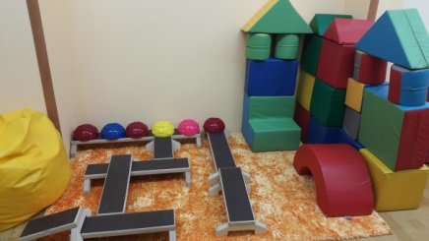
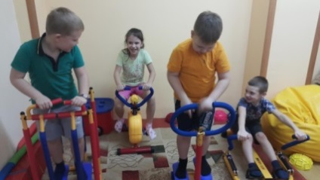
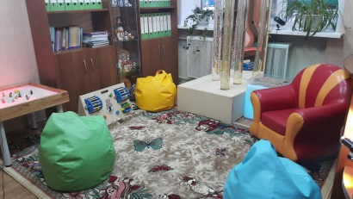

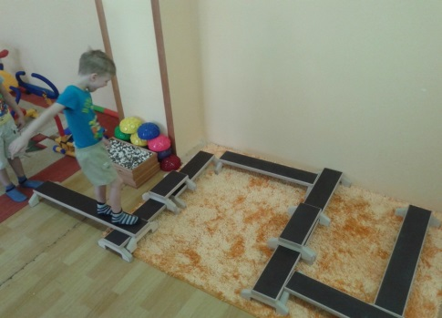
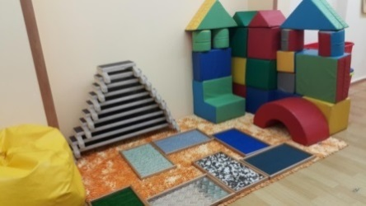
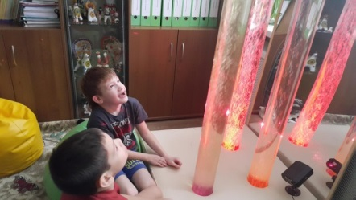
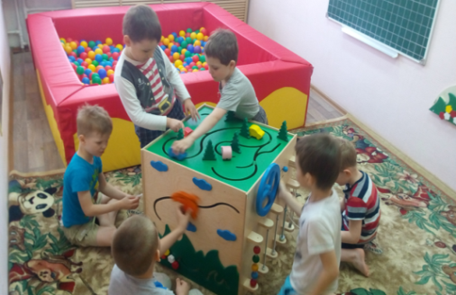
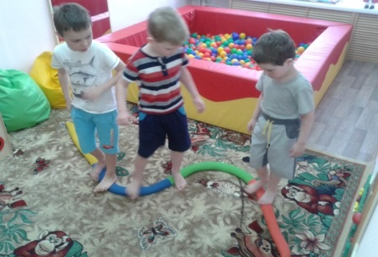
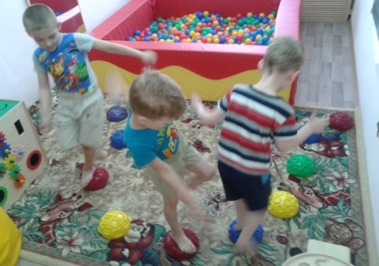
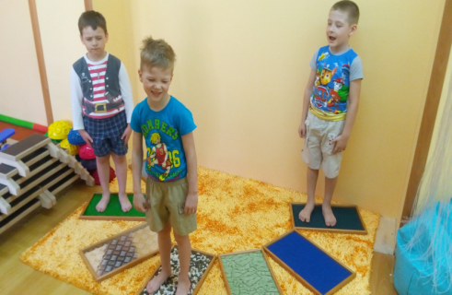

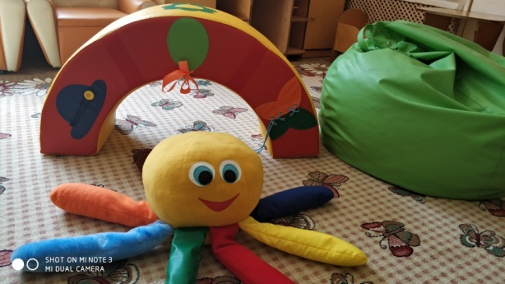
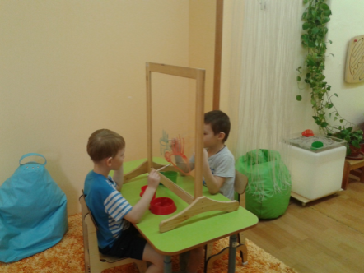

Суть проекта.
Разработка, апробирование и в дальнейшем применение инновационных технологий по здоровьесбережению детей с ОВЗ.
Изучив труды профессора В. Ф. Базарного, которые основываются на теории «Сенсорной свободы и психомоторного раскрепощения», внесли коррективы в построение системы коррекционно-развивающей работы в ДОУ и нашли оптимальные варианты по их рациональному применению.
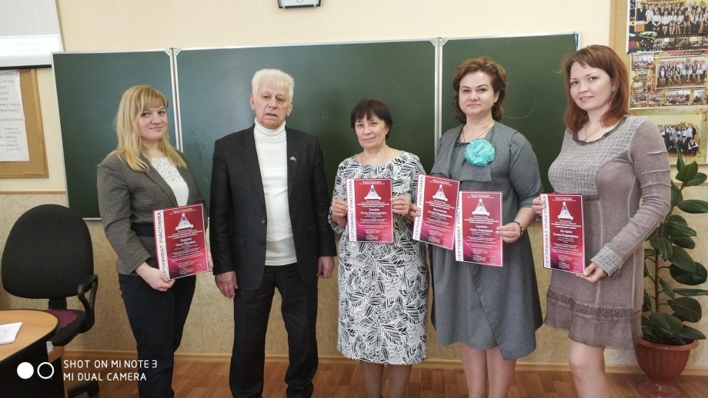
Использование здоровьесберегающей технологии В.Ф.Базарного
- Режим « динамических поз», «вертикализация». Предполагает два варианта: первый – использование настольной конторки на индивидуальных или подгрупповых занятиях. В группах оборудованы места , где ребёнок с ОВЗ имеет возможность выбрать удобную для него позу работы на занятии «сидя» или «стоя» в зависимости от его психофизического состояния.
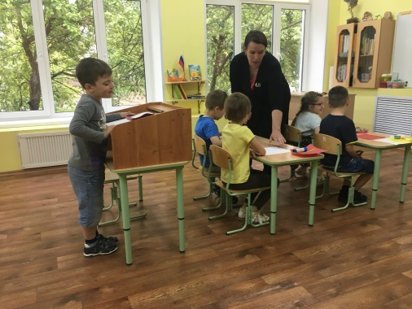
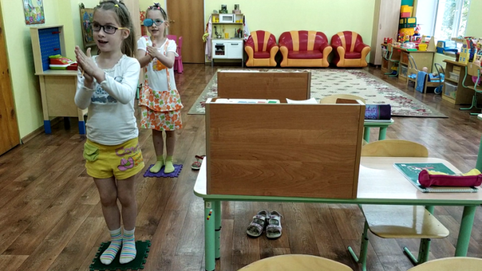
Второй - частая смена позы детей: за столами - сидя, стоя; на ковре - сидя, стоя, лежа. Смена динамических поз с использованием индивидуальных массажных ковриков.
2. Увеличение зрительно-пространственной активности. Используются зрительно-координаторный и сенсорно-координаторные тренажи.

Внедрение инновационного здоровьесберегающего обучения позволяет использовать предметно -развивающую среду:
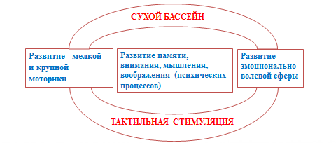
- Большой сухой бассейн как среда здоровьесбережения детей с ОВЗ.

- Здоровьесберегающая система работы с детьми с ОВЗ с использованием кинезиологии и биоэнергопластики.

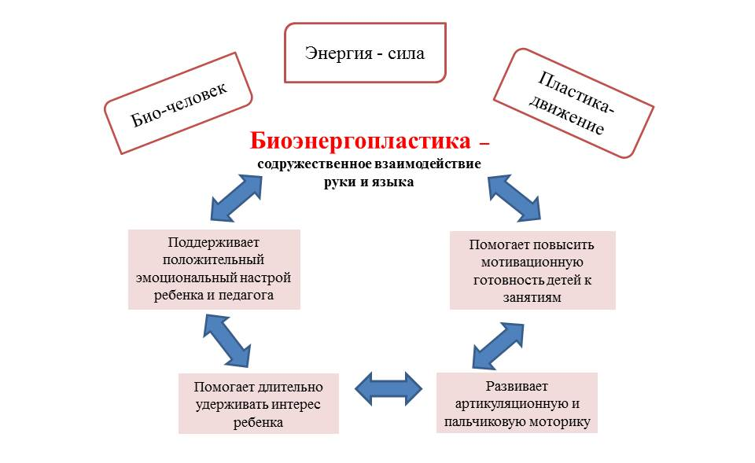

- Детские тренажеры, как средство увеличения двигательной активности детей с ОВЗ в условиях детского сада.
Критерий результативности здоровьесберегающих педагогических технологий - развитие личности ребенка, увеличение резервов его здоровья и, как следствие, легкая степень адаптации к детскому саду и школе.
Для создания желания заниматься у ребенка, необходимо создать доброжелательную обстановку, благоприятный психологический климат в процессе обучения. Положительные эмоции активизируют деятельность головного мозга, улучшают память и работоспособность детей, являются необходимым условием психического здоровья.
Ожидаемые результаты:
1.Формирование у дошкольников с ОВЗ функциональной зрелости для обучения в школе.
2.Создание условий для здоровьесбережения ребенка с ограниченными возможностями здоровья.
3.Формирование здоровьесберегающего пространства в ДОУ на основе методики В.Ф Базарного
4. Разработка системы мероприятий, реализующих инновационные здоровьесберегающие технологии:
-использование конторок, как средство оздоровления детей с особыми потребностями (режим «динамических поз»), опираясь на труды В.Ф. Базарного;
-большой сухой бассейн;
-нейропсихология;
-кинезиология;
-биоэнергопластика;
-использование детских тренажеров, оборудования по доступной среде, бизибордов.
5. Разработка и проведение цикла практических встреч с педагогами групп, направленного на повышение педагогической компетенции воспитателей в вопросах инновационных здоровьесберегающих технологий.
6. Подготовка цикла консультаций для родителей, направленных на повышение родительской осведомленности по проблемам здоровьесбережения дошкольников.
7. Создание видеофильмов:
- «Использование конторки как инструмента вовлечения гиперактивного ребенка с ОВЗ в НОД»
- Метод смены «динамических поз» в работе с детьми с синдромом Дауна
- «Формы и методы оздоровления детей»,
- « Здоровьесберегающая система работы с использованием кинезиологии и биоэнергопластики»
- Игровая технология здоровьесбережения «Большой сухой бассейн».
8. Подготовка и публикация статей из опыта работы по инновационным технологиям по здоровьесбережению и здоровьеразвитию детей с ОВЗ в сборнике материалов VIIIВсероссийской научно-практической конференции «Современное непрерывное образование и инновационное развитие» 2018г. г. Серпухов .
9. Положительная динамика развития ребенка и легкая адаптация в ДОУ, снижение заболеваемости.
10.Разработка карт здоровья психофизического развития детей с ОВЗ.
11. Анализ «Основные показатели и результаты деятельности в части укрепления здоровья детей».
12.Выработка правильных привычек у ребенка сохранения собственного здоровья.
13.Удовлетворенность родителей содержанием и результативностью социально-оздоровительной деятельности в ДОУ.
14. Разработка и использование анкет для родителей.
15. Создание презентации для родителей
«Современные формы работы с родителями в дошкольном учреждении».
16. Создание буклетов для родителей:
Ритуалы: зачем они нужны ребенку?
Зададим себе вопрос: часто ли поёт душа у наших детей?..
Зачем нужны объятия?
Как нужно говорить с ребёнком?.
17.Реализация проектов:
"Сердце, полное любви"
Благотворительный проект "А знаешь, все еще будет!"
«Ступеньки» - формирование навыков сотрудничества у детей со сложным дефектом в условиях ДОУ.
18.Участие в конкурсах.
19. Овладение всеми сотрудниками коллектива инновационными технологиями, что обеспечивает максимальную коррекцию детей с ЗПР.
20. Подготовка и проведение цикла консультаций с педагогами на тему применение инновационных технологий.
21.Открытые просмотры занятий с использованием инновационных технологий.
Ресурсы
Материально - технические условия реализации проекта.
В детском саду создан коррекционный блок, в котором организована коррекционно-развивающая среда
№ | Наименованиематериально - технических условий реализации проекта
1 | беговая дорожка детская для детей с ДЦП
2 | белый дом без валиков для аутичных детей
3 | фиброоптический душ для аутичных детей
4 | тактильная змейка с песком
5 | настенный лабиринт квадратный
6 | мат гимнастический
7 | двухсторонняя тактильная панель
8 | тактильные дорожки
9 | развивающий кубик
10 | декоративно-развивающая панель « Дерево»
11 | декоративно-развивающая панель «Пруд»
12 | велотренажер детский для детей с ДЦП
13 | детский тренажер «Бегущий по волнам» для детей с ДЦП
14 | мини-степпердетский для детей с ДЦП
15 | гребной детский тренажер для детей с ДЦП
16 | тренажер лестница
17 | комплект интерактивный SMARTBOARDSB480iv4, с короткофокусным проектором
18 | набор музыкальных инструментов для развития слуха у слабослышащих детей
19 | балансирующая доска
20 | Прозрачная колонна со световым и воздушно-пузырьковым эффектом
21 | Интерактивная доска с программным обеспечением

Условия реализации проекта.
- Кадровое обеспечение:
- повышение квалификации педагогических кадров и персонала в вопросах здоровьесбережения;
- создание творческих групп по проблемам здоровьесбережения;
- обеспечение научного консультирования по вопросам здоровьесбережения.
- Развитие научно – методических условий:
- наличие программно-методического обеспечения физкультурно - оздоровительной деятельности;
- разработка методических рекомендаций по вопросам формирования компетентности здоровьесбережения у дошкольников;
- оснащение воспитателей методическими пособиями и рекомендациями по внедрению здоровьесберегающих технологий в ДОУ;
- организация работы по проектам;
- организация методической работы по вопросам здоровьесбережения участников образовательного процесса.
- Развитие материально-технической базы ДОУ, создание современной оздоровительной среды:
Критерии оценки медико-социальных условий пребывания детей в ДОУ.
Перспективы развития здоровьесберегающей среды:
обновить спортивный инвентарь в спортивном зале;
оборудовать автогородок на площадке;
пополнить развивающую среду в группах по организации двигательной активности, проведения оздоровительной деятельности;
оборудовать спортивную площадку детскими тренажерами.
- Санитарно-гигиенические условия:
- выполнение санитарных требований к помещению, участку, оборудованию;
- рациональное построение режима дня;
- организация образовательного процесса согласно требований к максимальной учебной нагрузке детей;
- обеспечение безопасных условий пребывания в ДОУ;
- санитарно-просветительская работа (с сотрудниками и родителями);
- соблюдение режима двигательной активности;
- полноценное сбалансированное питание

IV.Содержание проекта

Механизм реализации проекта
Информационно-образовательный

Организационно-деятельный

Мотивационно-потребностный

Рефлексивно-аналитический

Инновационная технология В. Ф. Базарного
Внедрение режима моторной свободы динамических поз, когда дети меняют в процессе занятия позы «стояние-сидение», осуществляется посредством конторок.

1.Использование конторки как инструмента вовлечения гиперактивного ребенка с ОВЗ в НОД
2. Метод смены «динамических поз» в работе с детьми с синдромом Дауна

Игровая технология здоровьесбережения «Большой сухой бассейн»

Трудно представить ребёнка, которого бы не привлекали разноцветные шарики.
Дети с ЗПР нуждаются в особой среде, которую мы адаптируем под их потребности.
Порой бывает нелегко установить контакт, привлечь и, главное, удержать внимание детей с ОВЗ.
В этом нам помогает большой, квадратный, размером два на два метра сухой бассейн с разноцветными шариками (четыре основных цвета).
При поступлении в ДОУ дети и родители проходят адаптацию, знакомятся со специалистами, детьми, привыкают к режиму в ДОУ. Часто встречаются дети, которые не готовы к стандартной процедуре диагностирования, такие дети проявляют пассивность, вялость или наоборот гиперактивность. В таких случаях мы уходим от стандартной процедуры обследования и переносим её в сухой бассейн. Сухой бассейн помогает нам продиагностировать: психические процессы, координацию, сенсорные, математические, фонематические способности, а также речевое развитие детей. Из нашего опыта практически все дети, помещённые в сухой бассейн, идут на контакт и с удовольствием играют в нём.
После диагностирования детей на каждого ребёнка составляется индивидуальный коррекционно-развивающий план работы. Основной вектор направлен на максимальную компенсацию в развитии детей.
В ходе движений у ребенка в большей или меньшей степени происходит формирование психомоторных способностей. Поэтому занятия с использованием сухого бассейна — это активный психолого-педагогический процесс.
Отметим, что продуктивность обучаемости в ходе занятий в сухом бассейне характеризуется не только приобретаемыми знаниями и умениями, но и скоростью их усвоения, достигаемыми в условиях сотрудничества со взрослыми и сверстниками.
Процесс обучения идет как бы по спирали, на каждом витке которой предусматривается решение определенных задач. Такая методика работы обеспечивает многократную повторяемость материала и его усложнение, способствует прочности его усвоения.

Проект примерной адаптированной основной образовательной программы дошкольного образования детей с задержкой психического развития в разделе физкультурно-оздоровительная работа (режим двигательной активности) рекомендует учителям-дефектологам проводить в течение года:
- Пальчиковую гимнастику
- Гимнастику с элементами нейропсихологической коррекции, динамические паузы (организованная образовательная деятельность)
- Использование приемов релаксации
- Дыхательную гимнастику в игровой форме
С учётом рекомендаций физкультурно-оздоровительной работы нами применяется сухой бассейн. В детском саду была разработана система применения сухого бассейна в ДОУ.
Время проведения занятий от 5 до 15 минут в зависимости от психического состояния ребёнка согласно индивидуального или подгруппового планирования коррекционно-развивающей работы учителя-дефектолога.

Применение сухого бассейна на занятиях учителя-дефектолога (Таблица№1):

Вид деятельности | Время проведения | Примерные игры и упражнения
Развитие памяти, мышления, внимания, воображения.  Формирование элементарных математических представлений | Индивидуальные занятия | «Дорожки». Ребёнок выкладывает дорожки из одного цвета шариков или чередуя цвета. Чем старше дети, тем сложнее варианты. Например: синих, жёлтый или синий 2 красных.
 | Подгрупповые занятия  Индивидуальные занятия | «Поймай рыбку!»  Педагог приглашает детей ( 2-4)  к бассейну и говорит, что там — рыбки, предлагает их поймать сачком, обращая внимание детей, что каждому ребёнку нужно поймать рыбок определённого цвета. Выиграет тот, кто быстрей поймает рыбок.  «Посчитай» Ребёнку предлагается дать три красных и три жёлтых шарика. Затем сказать сколько шариков получилось?
Развитие крупной и мелкой моторики |  | «Волны». Дети стоят возле бассейна и опускают в него обе руки и одновременно делает вращательные движения
 | Подгрупповые занятия | «Сильные ножки». Дети сидят в бассейне, прислонившись спиной к бортику. По сигналу педагога они отталкивают от себя шары ногами.
Закрепление навыков звукового анализа и синтеза | Индивидуальные занятия | «Выложи схему». Ребёнок сидит в бассейне, взрослый предлагает выложить звуковую схему слова.
Сенсорное развитие | Подгрупповые занятия | «Кто быстрее?». Дети разбрасывают шарики. Затем взрослый предлагает детям собрать шарики, каждому ребёнку определённого цвет
Снижение повышенного психического возбуждения | Индивидуальные занятия | Предложить покупаться в бассейне, раскидать, а затем собрать шарики.
Речевое развитие | Индивидуальные и подгрупповые занятия | Обучение и развитие словесной регуляции движений, выполнение двигательных действий по словесной инструкции, оречевление собственных действий, рассказ о своих ощущениях и т.

«Здоровьесберегающая система работы с детьми с овз с использованием кинезиологии и биоэнергопластики».

Биоэнергопластика - это содружественное взаимодействие руки и языка.
Специфика заключается в том, что ко всем классическим артикуляционным упражнениям добавляются движения кисти или пальца. Каждому ребенку объясняется, что его язычок и ладонь при выполнении артикуляционных упражнений должны работать одновременно, ритмично.

Упражнения с использованием биоэнергопластики
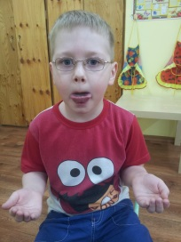
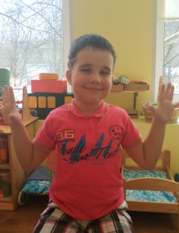
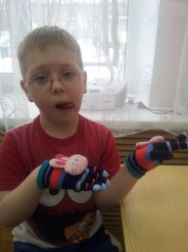

Используя данный метод замечено, что у детей с ОВЗ ускоряется исправление дефектных звуков, развивается память, произвольное внимание, зрительное и слуховое восприятие. Биоэнергопластика позволяет длительно удерживать интерес ребенка, поддерживать положительный эмоциональный настрой ребенка и специалиста, а также помогает повысить мотивационную готовность детей к занятию.
Подготовительный этап.
Дети знакомятся с упражнениями для губ, языка или челюсти по стандартной методике, тренируются в правильном выполнении перед зеркалом. Рука в упражнение не вовлекается.
Затем ребенок выполняет упражнение перед зеркалом, а педагог сопровождает упражнения показом кисти ведущей руки. Рука ребенка в работу не включается.

Основной этап
Ребенок выполняет артикуляционные упражнения с подключением своей ведущей руки вместе с педагогом. Дети с доминантной правой рукой и амбидекстры работают правой кистью, леворукие дети – левой.
Затем, постепенно, к артикуляционным упражнениям подключается другая рука ребенка. Педагог так же сопровождает выполнение артикуляционных упражнений движениями рук.
Артикуляционную гимнастику необходимо проводить эмоционально, в игровой форме. Для этого можно использовать куклу-перчатку, можно на ведущей руке ребёнка нарисовать глазки и ротик воображаемого человечка. Данный приём способствует эмоциональному подъёму и повышению интереса к выполнению гимнастики с биоэнергопластикой.
Таким образом, выполняя.артикуляционное упражнение мы одновременно движением обеих рук имитирует, повторяет движение артикуляционного аппарата. Необходимо следить за ритмичным выполнением упражнений. С этой целью применяются счет, музыка, стихотворные строки. При этом двумя руками продолжаем давать четкий образец движения.

Заключительный этап.
Ребенок полностью осваивает упражнения и может выполнять их самостоятельно без зрительного контроля.
Выполняя статические упражнения, способствуем развитию мышечной силы, динамической организации движения, помогаем ребенку принять правильную артикуляционную и пальчиковую позу.

Кинезиология
Кинезиологические упражнения позволяют активизировать межполушарное взаимодействие.
Межполушарное взаимодействие возможно развивать при помощи комплекса специальных кинезиологических упражнений.
Чтобы обеспечить эффективное взаимодействие полушарий необходимо точное выполнение движений и приемов.
Кинезиологическую гимнастику желательно проводить утром, в доверительной и теплой обстановке, можно сидя или стоя. В проведении занятия необходимо включать набор упражнений, активизирующих работу разных полушарий и развивающих их взаимодействия.
При выполнении кинезиологических упражнений дети с ОВЗ испытывают трудности: им сложно принять инструкцию с первого раза, так как прием и переработка информации происходит в замедленном темпе. Особым детям трудно сразу найти правое ухо, левую руку; если у ребенка наблюдается поражение двигательных систем, отмечаются трудности в переключении с одного вида движений на другое. Поэтому, необходимо запастись терпением и следовать принципу- от простого к сложному!
В ходе систематических занятий идет воздействие не только на развитие умственных способностей и физического здоровья, упражнения так же позволяют улучшить память, внимание, речь, пространственные представления. У детей повышается способность к произвольному контролю, снижается утомляемость. Замечено, что у детей с ОВЗ повышаются интеллектуальные и познавательные способности.

Здоровьесберегающие технологии в работе учителя-дефектолога

Усилия педагогов нашего детского сада сконцентрированы на использовании доступных психолого - педагогических средств для сглаживания негативной симптоматики детей с ЗПР и увеличения резервов здоровья каждого ребёнка.
Обогащение и специализация предметно-развивающей среды позволили широко использовать возможности коррекционного блока и территории детского сада и значительно разнообразить формы организации занятий с детьми с ЗПР.
Для восполнения дефицита движений у детей с ЗПР наряду с другими методами используются спортивные тренажеры, что помогает справиться с нервными перегрузками, улучшает координацию движений.
Во время занятий на тренажерах формируются выносливость и эмоционально-волевые качества. Коллективные занятия на тренажёрах помогают воспитывать у детей с ОВЗ доброжелательность, учат умению соблюдать очередь, воспитывается устойчивость интереса к спорту, которая затем переходи в привычку вести здоровый образ жизни.
Особое внимание уделяется обучению навыкам ориентировки на макроплоскости, в пространстве, относительно себя.
Групповые помещения рационально разделены на зоны, для того, чтобы занятия проводились в режиме смены динамических поз (по В.Ф.Базарному). Там, где это возможно позу детей меняем: за столами – сидя, стоя; на ковре – сидя, стоя, лежа. Главное в этой технологии не продолжительность стояния, а сам факт смены поз. Тем самым сохраняется и укрепляется позвоночник, формируется осанка, улучшаются ростовые процессы.
Для достижения поставленных целей были разработаны и внедрены в коррекционно - развивающий процесс игровые комплексы.

1. Применение лечебных звуков.
2. Фоноритмика
3. Пальчиковая гимнастика
4. Артикуляционные упражнения
5. Мимическая гимнастика.
6. Дыхательная гимнастика
7. Зрительная гимнастика
8. Логоритмика
9. Кинезиологические упражнения
10. Элементы Су-Джок терапии
11. Самомассаж
12. Сказкотерапия(аквалампа, ширма, песочница).
13. Песочная терапия.
14. Цветотерапия (светящийся куб ,аквалампа).
15. Волшебная дорожка (степ-модули, тактильные панели для ног,
массажная дорожка «Весёлая змейка», «кочки»).
16. Сухой дождь и пузырьковаяколлона.
17. Использование бескаркасной мебели.
18. Арт- терапия ( Прозрачный мольберт).

Каждое упражнение нового игрового комплекса разучивается постепенно, по мере овладения в комплекс добавляются новые.
Комплексы используем:
- на занятиях и в режимных моментах;
- в помещении и на прогулке.
Во время проведения игрового комплекса важно, чтобы педагог не настаивал на активном участии в игре всех детей группы. Некоторые дети с ЗПР, в силу своих индивидуальных особенностей, не сразу вступают в коллективную игру. Наблюдая за действиями других детей, все включаются.
Использование артмольберта
Световые эффекты и подвижные конструкции, используемые в игровых комплексах, стимулируют активность ребенка.При использовании различных световых и шумовых эффектов (пузырьковая колонна, сухой душ), ребенок расслабляется, успокаивается, нормализуется его мышечный тонус, снимается эмоциональное и физическое напряжение, снижаются проблемы эмоционально-волевой сферы.
Максимальное пребывание на свежем воздухе увеличивает двигательную нагрузку.
С целью предупреждения переутомления и психофизического напряжения проводятся релаксирующие мероприятия.
Правильно организованные занятия учителя-дефектолога с детьми с ОВЗ позволяет сохранить здоровье и повысить эффективность коррекционно-образовательного процесса.

Возможные риски проекта
Поиск информации и понимание инновационных технологий.
Адаптация информации к условиям ДОО компенсирующего вида.
Непостоянный состав детей.
Предупреждение риска:
- организация здоровьесберегающей среды ДОУ;
- определение показателей физического развития, двигательной подготовленности, объективных и субъективных критериев здоровья методами диагностик;
- изучение передового педагогического, медицинского и социального опыта по оздоровлению детей, отбор и внедрение эффективных технологий и методик;
- систематическое повышение квалификации педагогических кадров;
- пропаганда ЗОЖ и методов оздоровления в коллективе детей, родителей, сотрудников.

Этапы проекта

Этап | Мероприятие | Сроки | Задачи мероприятия | Ресурсы | Ответственный
Подготовительный | Анализ:  -медицинских карт,  -заключений узких специалистов медиков ,  -ИПРА детей – инвалидов,  -рекомендаций территориально-психолого-медико- комиссии вновь прибывших детей,  -заключений из центра социально-психологической помощи молодежи;  -заключения реабилитационных центров | Август-сентябрь | Изучение заключений педиатров, врачей-психиатров,  узких специалистов медиков,  учителей-дефектологов учителей-логопедов, , педагогов-психологов. | Медицинские карты воспитанников, выписки из истории развития, справки от врачей-психиатров, характеристики педагогов. | Заведующий, врач, мед.сестра,  учитель-дефектолог, учитель-логопед, , педагог-психолог, инструктор по физкультуре, музыкальный руководитель, воспитатель.
 | Оценка психофизического состояния детей | сентябрь | Анализ показателей функционального состояния организма ребёнка с ОВЗ.  Анализ результатов диагностики физической подготовленности детей.  Анализ результатов диагностики психоречевого развития детей. | Массовые скрининг- тесты  под ред. Академика РАМН Г.Н. Сердюковской  Спортивная площадка.  Диагностика Е.А. Стребелевой, Романович, Кольцова, Филичева, Чиркина.  Диагностика психофизических процессов и речевого развития детей. | Врач, мед.сестра,  учитель-дефектолог, учитель-логопед, педагог-психолог, инструктор по физкультуре, музыкальный руководитель, воспитатель
 | Разработка индивидуальных образовательных маршрутов | Сентябрь-октябрь | Основная цель— построение  образовательного процесса для ребёнка с  ОВЗ в соответствии с его реальными  возможностями, исходя из особенностей  его развития и образовательных  потребностей. | Создание благоприятной развивающей предметно-пространственной среды. Организация единой системы работы администрации, педагогических сотрудников, медицинского персонала ДОУ и родителей по психофизическому развитию детей | Врач, мед. сестра, учитель-дефектолог, учитель-логопед, , педагог-психолог  инструктор по физкультуре
 | Создание среды | Август 2016  Май 2018 | Создание условий для здоровьесбережения и здоровьеразвития ребенка с особыми потребностями (с ограниченными возможностями здоровья).  Формировать здоровьесберегающие пространства в ДОУ на основе методики  В.Ф Базарного | -Большой сухой бассейн  -Конторки  -Зрительные ореинтиры  - Детские тренажеры  - Оборудование по доступной среде | Заведующий, старший воспитатель
Практический | Реализация программы «Здоровый малыш» | В течение года | Решение оздоровительных задач всеми средствами физической культуры.  Предупреждение острых заболеваний и невротических состояний разными методами профилактики.  Развитие у всех участников образовательного процесса мотивационных основ здорового образа жизни. | Учебный план ДОУ, сетка занятий, режим дня | Старший воспитатель, специалисты ДОУ
 | Разработка и апробацияи реализация инновационных здоровьесберегающих и здоровьеразвивающих технологий в системе реализации АООП для детей с ТНР, ЗПР | В течение года | Разработать систему мероприятий, реализующих инновационные здоровьесберегающие технологии:  Использование конторок  большой сухой бассейн,  кинезиология,  биоэнергопластика,  использование детских тренажеров, оборудование по доступной среде. | Оборудование коррекционного блока, спортивная площадка. | Старший воспитатель; специалисты ДОУ
 | Проведение совместных мероприятий с родителями | В течение года | Обеспечить взаимосвязь «Детский сад-родители» | План мероприятий | Старший воспитатель, педагоги
 | Проведение заседаний психолого-медико-педагогического консилиума в ДОУ | В течение года | Организация помощи детям с ограниченными возможностями здоровья и (или) отклонениями в поведении, проведения их комплексного обследования и подготовки рекомендаций. | Согласно плана | Заведующий, старший воспитатель, специалисты, педагоги, врач, мед.сестра
Аналитический | Проведение заседания по итогам реализации проекта в течение года. | июнь | Подвести промежуточные итоги. Внести коррективы в работу по проекту. Обсудить трудности и продумать пути их минимизации. | База данных здоровья дошкольников. Годовой отчет о заболеваемости детей ДОУ (данные за последние 3 года). Отчеты о проводимых мероприятиях по реализации проекта.. | Заведующий, старший воспитатель, специалисты, педагоги, врач, мед.сестра
 | Публикация опыта работы в специализированных изданиях | В течение года | Распространение опыта работы | Подготовка статей в сборнике материалов VIII Всероссийской научно-практической конференции «Современное непрерывное образование и инновационное развитие» 2018г. г. Серпухов  Всероссийский электронный журнал «Педагог года» статья «Физкультурный досуг для детей старшего дошкольного возраста с участием родителей «Что случилось с Карлсоном?» | Заведующий, старший воспитатель, специалисты, педагоги.
 | Популяризация и внедрение инновационных подходов в области  системы образования РФ; | Апрель-май | Обобщение и распространение опыта работы образовательных  организаций;  Развитие обмена передовым опытом между организациями  системы образования РФ | Форматоткрытой публичной выставочной интернет-площадки на  всероссийском уровне. | Заведующий, старший воспитатель, специалисты, педагоги.

Оценка эффективности реализации проекта
Внедрение инновационного проекта «Здоровьесберегающий педагогический проект обучение через движение «Учись-двигаясь, двигаясь-учись!» для реализации в условиях дошкольного образовательного учреждения компенсирующего вида.» будет способствовать расширению содержания образования в области здоровья, повышению его качества и усилению преемственности между дошкольным и начальным общим образованием.
Распространение инновационного проекта будет являться практическим материалом для интеграции образовательных областей.
В связи с тем, что здоровье является основой жизни каждого человека, и ежедневно дети и их родители сталкиваются с решением ситуаций, проблем, то знания, приобретенные взрослыми и детьми в ходе проекта, будут способствовать формированию здорового образа жизни.
Участие в проекте педагогов гарантирует развитие их инновационного потенциала.
Созданная система здоровьесбережения в ДОУ создаст фундамент прочного союза семейного и общественного воспитания.
Результатами нашей работы мы считаем:
Сформированость у дошкольников с ОВЗ функциональной зрелости для обучения в школе.
Наши выпускники успешно обучаются в:
- гимназиях;
- средних общеобразовательных школах;
- общеобразовательном учреждении школа-интернат с тяжёлыми нарушениями речи;
- коррекционных классах для детей с задержкой психического развития;
- школе- интернате для обучающихся с ограниченными возможностями здоровья.
Положительная динамика развития детей и легкая адаптация в ДОУ, снижение заболеваемости.
Выработка правильных привычек сохранения собственного здоровья.
Удовлетворенность родителей содержанием и результативностью социально-оздоровительной деятельности в ДОУ.
Овладение всеми сотрудниками коллектива инновационными технологиями, что обеспечивает максимальную коррекцию детей с ЗПР.
Положительные отзывы родителей о работе МДОУ (на сайте МДОУ)

Подготовка и публикация статей из опыта работы по инновационным технологиям по здоровьесбережению детей с ОВЗ в сборнике материалов VIII Всероссийской научно-практической конференции «Современное непрерывное образование и инновационное развитие» 2018г. в городе Серпухов .

Опубликовано в сборнике материалов VIIIВсероссийской научно-практической конференции «Современное непрерывное образование и инновационное развитие» 2018г. г. Серпухов УДК 37 ББК 74.05 ISBN: 978-5-904773-18-2
ТОМ 1 стр 662 «Здоровьесберегающие технологии в работе учитель-дефектолога с детьми с ЗПР»,
ТОМ 1 стр 583 «Здоровьесберегающая система работы с детьми с ОВЗ с использованием кинезиологии и биоэнергопластики»,
ТОМ 1 стр 510 « Сухой бассейн как среда здоровьесбережения и здоровьеразвития детей с ОВЗ»

Всероссийский электронный журнал «Педагог года» статья «Физкультурный досуг для детей старшего дошкольного возраста с участием родителей «Что случилось с Карлсоном?»
Перспективы развития проекта
Возможность дальнейшего продолжения проекта мы видим в разработке, апробации диагностики психофизических процессов у детей с ОВЗ;
Создание консультационного пункта на базе ДОУ;
Расширение набора нестандартного оборудования для реализации инновационных здоровьесберегающих технологих.
Использование данных инновационных технологий в системе дополнительного образования
Приложение

1. Работа с детьми
- Использование индивидуального подхода в образовательной деятельности.
-Повышение уровня знаний по здоровьесбережению детей.
-Развитие у детей инициативы, сообразительности, самостоятельности в образовательной деятельности.

2. Работа с родителями
- Мастер-классы для родителей по здоровьезбережению детей.
- Представление семейного опыта участия в проекте детского сада (представление детьми совместных проектов с родителями).
-Информирование и заинтересованность родителей
-Оформление для родителей презентаций «Укрепление здоровья детей».
На этом этапе проекта используются эмпирические методы педагогического анализа (диагностика, контроль и наблюдение, анкетирование, интервьюирование и т.д.); метод изучения, теоретического анализа и обобщения опыта, складывающегося в ходе инновационной деятельности.
Прогнозируемые результаты 3 этапа: Анализ накопленного педагогического опыта в контексте заявленных преобразований, выявление проблем, дополнение планов мероприятий по их реализации, через самосовершенствование и в ходе экспериментальной, исследовательской работы. Отработанная, эффективная система применения здоровьесберегающих технологий усилит положительную мотивацию обучения; активизирует познавательную деятельность детей в области здоровьесбережения; будет способствовать повышению качества образования.
Оформление и передача педагогического опыта должны осуществить более массовое внедрение использования здоровьесберегающих технологий и повышения качества образовательного процесса.

Библиография проекта

- Базарный В.Ф. Дитя человеческое. Психифизиология развития и регресса. — М., 2009. — 328 с.
  - Бушлякова Р.Г. - Артикуляционная гимнастика с биоэнергопластикой. Детство-Пресс, 2011 г.-240c
  - Здоровье и развитие ребёнка: экспресс контроль в школе и дома. — М.: «Аркти», 2005.
  - Коноваленко.С.В. Развитие познавательной деятельности у детей. М.,1999. - 60,[1] с.
  - Примерная адаптированная основная образовательная программа дошкольного образования детей с задержкой психического развития.Одобрена решением от 7.12 2017 г. Протокол № 6/17 С-213.
6.Сиротюк А.Л. «Коррекция развития интеллекта дошкольников», М.-ТЦ СФЕРА, 2002- 48 с
7. ФЗ «О социальной защите инвалидов в России» от 24.11.1995 № 181- ФЗ.
8. ФЗ «Об образовании в Российской Федерации» от 29.12.12 № 273-ФЗ.
9.ФЗ «Об основных гарантиях прав ребенка в РФ» от 24.07.1998 года № 124-ФЗ.
10.Хомич Е. С. Здоровьесберегающее пространство ДОУ с учетом ФГОС [Текст] // Инновационные педагогические технологии: материалы IV Междунар. науч. конф. (г. Казань, май 2016 г.). — Казань: Бук, 2016. — С. 234-236. — URL https://moluch.ru/conf/ped/archive/190/10451/ (дата обращения: 13.06.2018).

